附件6
中山大学研修班项目介绍

第一部分 金融科技专题研修班（项目一）
一、项目亮点
百年传承、创变融合。充分发挥中山大学全学科综合性“双一流”大学优势，立足深圳金融科技发展的根本，以“创新之都”的精神求新、求变，打造“新技术--新战略--新模式--新场景--新监管--新管理”的闭环学习路径。
师承名家、扎根湾区。以超3000人的庞大师资库为基础，整合政策专家、知名学者、业界大咖、高校教授等各领域的优秀讲者，全面契合粤港澳大湾区金融企业发展需求，提供优质的学习体验。
打造全方位多层次课堂、践行知行合一学以致用。不断迭代学习形式，夯实“第一课堂”聚焦行业前沿创新发展，拓展“第二课堂”搭建资源共享平台，通过全方位、多层次、立体化的教学服务体系，实现从顶层设计到实施落地的全链条指导与跟踪。
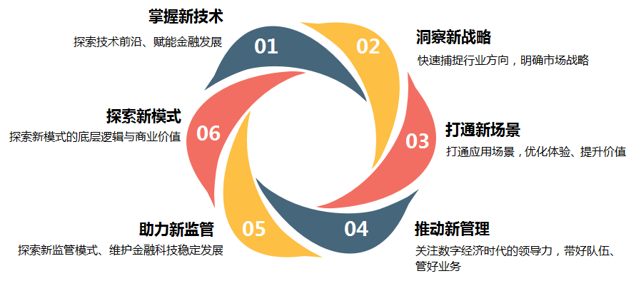
图1 项目模块设计
二、课程设置及师资介绍
序 | 授课  形式 | 课程名称 | 师资介绍
1 | 主题  讲座 | 数字经济新浪潮——从大数据、人工智能到区块链 | 王帆，中山大学管理学院院长，教授，珠江学者特聘教授，曾当选世界经理人年会“中国十大商学院教授”
2 |  | “自主代码、自主密码” 开启区块链自主可控创新发展之路 | 李大为，新世纪百千万人才工程国家级人选，曾任鼎铉商用密码测评技术（深圳）有限公司董事长
3 |  | 数字货币的研发趋势与应用实践 | 曾燕，中山大学岭南学院教授、博士生导师，广东省高校青年珠江学者
4 |  | 数字金融风口下的数据治理与数据产权 | 李晓东，伏羲智库创始人，中国科学院研究员，清华大学互联网治理研究中心主任
5 |  | 数字经济时代的商业模式变革与前沿实践 | 张斌，中山大学管理学院教授、博士生导师，彻底解决了数个学术界60年来未能解决的问题
6 |  | 金融科技浪潮下的普惠金融创新 | 陈莹，南京大学工程管理学院教授，南京大学金融科技研究与发展中心执行主任
7 |  | 金融科技伦理治理与实践智慧 | 段伟文，中国社会科学院哲学所研究员、博士生导师，中国社会科学院科学技术和社会研究中心主任
8 |  | 以有效监管促进金融科技健康发展——金融科技监管方向与趋势 | 李仲飞，中山大学管理学院教授，教育部特聘教授，广东省人文社科重点研究基地中山大学金融工程与风险管理研究中心主任
9 |  | 数字经济时代的管理创新与领导力变革 | 傅慧，傅中山大学管理学院教授、博士生导师，中山大学管理学院高级学术主任，曾当选世界经理人年会“中国十大商学院教授”
10 |  | 区块链技术的发展前沿与商业应用 | 郑子彬，中山大学计算机学院教授、博士生导师，软件工程学院副院长，区块链与智能金融研究中心主任
11 | 标杆考察 | 走进“科技+金融”的生态领导者——平安金融科技 | 【带队老师】  刘彦初，中山大学岭南学院副教授、博士生导师
三、课程学时及时间安排
序号 | 课程名称 | 课时 | 时间安排 | 上课地点
1 | 数字经济新浪潮——从大数据、人工智能到区块链 | 3 | 2022年8月第四周，周六至周日 | 中山大学深圳产学研大楼6楼（南山区科技园南区粤兴四道1号）
2 | “自主代码、自主密码” 开启区块链自主可控创新发展之路 | 3
3 | 数字货币的研发趋势与应用实践 | 3
4 | 数字金融风口下的数据治理与数据产权 | 3 | 2022年9月第一、三周，周六至周日
5 | 数字经济时代的商业模式变革与前沿实践 | 3
6 | 金融科技浪潮下的普惠金融创新 | 6
7 | 金融科技伦理治理与实践智慧 | 3
8 | 以有效监管促进金融科技健康发展——金融科技监管方向与趋势 | 3
9 | 数字经济时代的管理创新与领导力变革 | 3 | 2022年10月第二周，周五至周六
10 | 区块链技术的发展前沿与商业应用 | 3
11 | 【移动课堂】走进“科技+金融”的生态领导者——平安金融科技 | 3 |  | ——
合计 | 36

四、项目管理团队介绍
姓名 | 职责 | 简介
李善民 | 项目顾问，指导项目设计、梳理项目架构；国内外优质高端资源接洽 | 中山大学副校长，党委常委，中山大学岭南学院院长
王帆 | 学术主任,确保项目的学术严谨性 | 中山大学管理学院院长，教授，中山大学校长助理，珠江学者特聘教授
曾燕 | 班导师,深入参与课程学习、班级活动，增进学员交流;营造学习氛围，提升学习体验 | 中山大学岭南学院教授，国家社科基金重大项目“数字普惠金融的创新、风险与监管研究”的首席专家、广东省高校青年珠江学者等
刘彦初 |  | 中山大学岭南学院副院长，中国运筹学会金融工程与金融风险管理分会常务理事
韦小妹 | - 组织、协调课程的顺利实施  - 负责学生考勤，维护课堂纪律  - 协调后勤保障  - 听取学员反馈意见，及时作出调整  - 定期组织企业商访、班级研讨等班级活动 | 中山大学企业管理培训中心主任,近25年高管教育从业经验
郭竞 |  | 中山大学企业管理培训中心副主任，华南理工大学管理学硕士
周诚 |  | 中山大学企业管理培训中心项目总监，厦门大学金融学硕士
程丹 |  | 中山大学企业管理培训中心项目副总监，中山大学管理学硕士

第二部分 绿色金融专题研修班（项目二）
一、项目亮点
百年传承、创变融合。充分发挥中山大学全学科综合性“双一流”大学优势，立足深圳金融科技发展的根本，以“创新之都”的精神求新、求变，从“碳前沿、碳实践”到“点绿成金”，面相未来、探索机遇，共享前沿、谋求发展。
师承名家、扎根湾区。以超3000人的庞大师资库为基础，整合政策专家、知名学者、业界大咖、高校教授等各领域的优秀讲者，全面契合粤港澳大湾区金融企业发展需求，提供优质的学习体验。
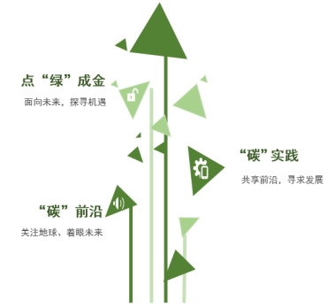
知行合一、学以致用。率先引入行动学习、未来探索等致力于产生改变的实战教学，充分启迪金融骨干人才的创新思维，尝试探索绿色金融在实际工作中的价值创造路径，实现从顶层设计到实施落地的全链条指导与跟踪。

图1 项目模块设计

二、课程设置及师资介绍
序号 | 授课形式 | 课程名称 | 师资介绍
1 | 主题讲座 | “碳达峰”与“碳中和”阶段目标与深远影响 | 周永章，中山大学地球科学与工程学院教授、博士生导师，广东省低碳产业技术协会创始人、理事长
2 |  | 高质量发展时期我国能源环境领域的前沿问题——经济发展、双碳目标与新能源产业发展 | 姚昕，厦门大学经济学院中国能源经济研究中心教授，博士生导师
3 |  | 低碳经济学与低碳管理的前沿与实践 | 陈勇，中国工程院院士，国际欧亚科学院院士，中国科学院广州能源研究所原所长
4 |  | 大湾区绿色金融发展与创新 | 任国征，中央财经大学绿色金融国际研究院粤港澳大湾区绿色金融实验室主任
5 |  | 完善绿色金融体系、推动绿色低碳发展 | 殷红，中国工商银行现代金融研究院副院长
6 |  | 绿色金融对自主创新的支持与驱动 | 林江，中山大学岭南学院经济学系教授、博士生导师，中山大学港澳珠江三角洲研究中心副主任
7 |  | ESG 投资的机遇与挑战 | 罗楠，UN PRI 中国区负责人
8 |  | 碳市场、碳交易与碳金融 | 孟萌，广东金融学会绿色金融专业委员会秘书长，广州碳排放权交易中心有限公司总经理
9 |  | 绿色金融工具的前沿动态、实践案例及未来趋势 | 彭文生，中金公司首席经济学家、研究部负责人
10 | 素质拓展 | 【班级拓展】践行环保理念,展现绿色风采
11 | 学习沙龙 | “金融向阳、资本向善”分享沙龙 | UN PRI 签署机构中高层管理者
12 | 未来探索 | 【工作坊】绿色金融在实际工作中的价值创造路径

三、课程学时及时间安排
序号 | 课程名称 | 课时 | 时间安排 | 上课地点
1 | 【班级拓展】践行环保理念,展现绿色风采 | 3 | 2022年8月第四周，周六至周日 | 深圳或周边城市户外场地
2 | “碳达峰”与“碳中和”阶段目标与深远影响 | 3 |  | 中山大学深圳产学研大楼6楼（南山区科技园南区粤兴四道1号）  ——
3 | 高质量发展时期我国能源环境领域的前沿问题——经济发展、双碳目标与新能源产业发展 | 3
4 | 低碳经济学与低碳管理的前沿与实践 | 3 | 2022年9月第一、三周，周六至周日
5 | 大湾区绿色金融发展与创新 | 3
6 | 完善绿色金融体系、推动绿色低碳发展 | 3
7 | 绿色金融对自主创新的支持与驱动 | 3
8 | ESG 投资的机遇与挑战 | 3
9 | 碳市场、碳交易与碳金融 | 3 | 2022年10月第二周，周五至周六
10 | 绿色金融工具的前沿动态、实践案例及未来趋势 | 3
11 | 未来探索工作坊——绿色金融在实际工作中的价值创造路径 | 3
12 | “金融向阳、资本向善”分享沙龙 | 3
合计 | 36

四、项目管理团队介绍
姓名 | 职责 | 简介
李善民 | 项目顾问，指导项目设计、梳理项目架构；国内外优质高端资源接洽 | 中山大学副校长，党委常委兼任岭南学院院长。财务管理专业及金融学专业教授，博士生导师。中山大学自贸区综合研究院院长，中山大学高级金融研究院院长
周永章 | 学术主任,确保项目的学术严谨性 | 中山大学地球科学与工程学院教授、博士生导师，地球环境与地球资源研究中心主任，广东省低碳产业技术协会创始人、理事长。广东省政协常委，广东省科学技术协会常委
林江 | 班导师,深入参与课程学习、班级活动，增进学员交流;营造学习氛围，提升学习体验 | 中山大学岭南学院教授、博士生导师。中山大学港澳珠江三角洲研究中心副主任，曾任岭南学院金融系教授、岭南学院财政税务系主任、中山大学港澳研究所所长、港澳研究中心副主任。
刘彦初 |  | 中山大学岭南学院副院长，中国运筹学会金融工程与金融风险管理分会常务理事
韦小妹 | - 组织、协调课程的顺利实施  - 负责学生考勤，维护课堂纪律  - 协调后勤保障  - 听取学员反馈意见，及时作出调整  - 定期组织企业商访、班级研讨等班级活动 | 中山大学企业管理培训中心主任,近25年高管教育从业经验
郭竞 |  | 中山大学企业管理培训中心副主任，华南理工大学管理学硕士
周诚 |  | 中山大学企业管理培训中心项目总监，厦门大学金融学硕士
程丹 |  | 中山大学企业管理培训中心项目副总监，中山大学管理学硕士

第三部分 缴费、考核及其他事项
一、考核要求
（一）考勤达标
总课时为36课时，学员缺勤次数不得超过6课时，即总学时的1/6。
（二）提交学习报告
结业前，学员以组成课题小组的形式提交1篇课题报告。
（三）考核结果运用
享受财政补贴的学员考勤达标且提交学习报告的，才可享受培养经费资助。
二、学费缴纳
（一）费用标准
2022年深圳市金融骨干人才培养计划系列专题研修班学费为14000元/人，学费含师资费、场地费、餐费（上课期间工作餐）、学习资料费、团建活动费、项目管理费等。其中财政补贴学员先行缴纳全额学费，项目结业到达考核标准，发放财政补贴1万元/人。非财政补贴学员需自费缴纳全额学费14000元。
（二）收款账号
收款单位: 中山大学
开户银行：中国建设银行广州中山大学支行
账 号：44050143004609000002-0003
转账需备注：2022年深圳市金融骨干人才研修班+单位+学员姓名
（三）发票开具
中山大学将开具中央非税收入统一票据（电子版），性质等同于发票。
（四）联系方式
联系人：周诚、程丹
电话：13651981121、15627869872

三、办学机构简介
中山大学由孙中山先生创办，有着一百多年办学传统。作为中国教育部直属高校，通过部省共建，中山大学已经成为一所国内一流、国际知名的现代综合性大学。现由广州校区、珠海校区、深圳校区三个校区、五个校园及十家附属医院组成。中山大学正在向世界一流大学迈进，努力成为全球学术重镇。中山大学具有人文社科和理医工多学科厚实基础，不断追求学术创新，以国际视野开放办学，现已形成了“综合性、创新性、开放性”的特色。学校正在努力推进由外延式发展向内涵式发展转变，由常规发展向主动发展转变，由文理医优势向文理医工各具特色、融合发展转变。
表1 中山大学基本实力数据（截至2021年12月31日）
专任教师 | 4629人
正高级 | 1711人
副高级 | 2055人
本科专业（办学权） | 138个
博士学位授权点（一级学科） | 53个
硕士学位授权点（一级学科） | 63个
博士后科研流动站 | 44个
附属医院 | 10家
国际合作学院 | 1所
国家级研究机构 | 35个
省部级科研机构 | 220个
地方研究院 | 17家
中山大学继续教育学院全面整合学校的非学历继续教育资源，是中山大学开展非学历继续教育的归口办学部门，业务涵盖各类党政管理干部培训、企业经营管理者培训、专业技术人员培训等板块。依托中山大学的学科优势和师资优势，构建了一个终身学习与交流的高端学习平台，形成了多类型、多层次、多形式的继续教育办学体系，拥有一支专业干练、经验丰富的培训服务团队，以严谨的教风及完善的教学管理体系保证学习质量和教学效果。

